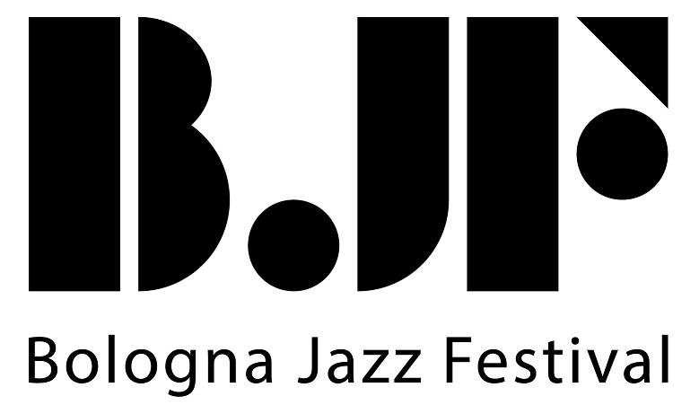



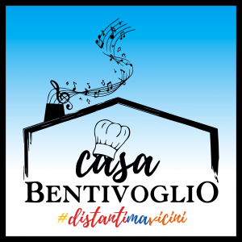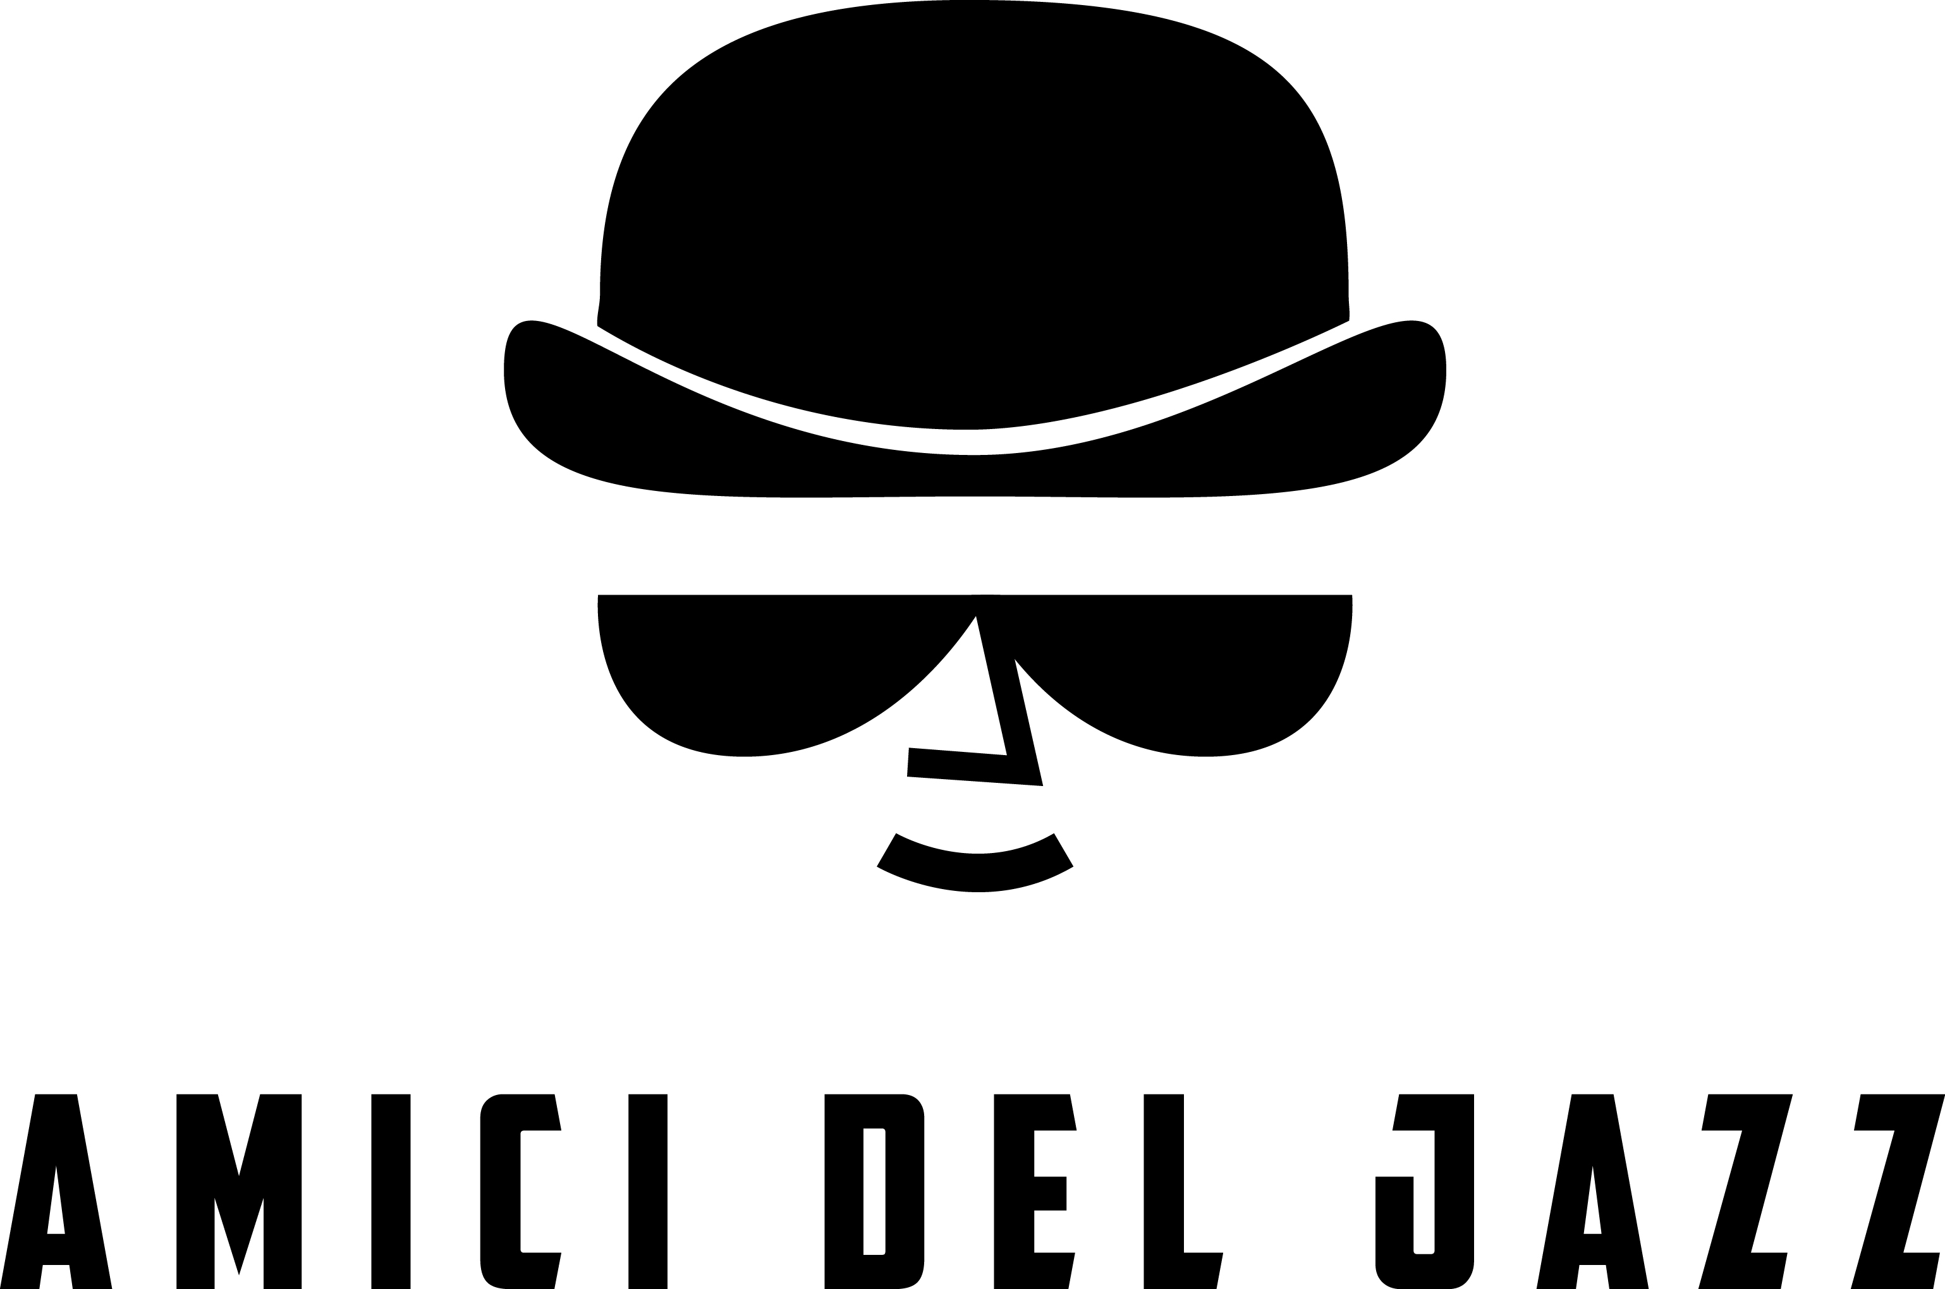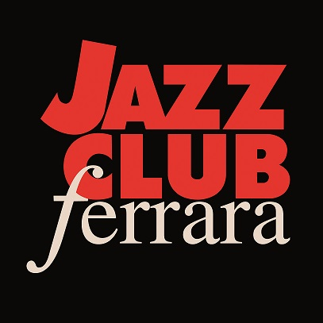

#laculturanonsiferma
Giornata internazionale del jazz UNESCO
30 aprile 2020

COMUNICATO STAMPA

Bologna Jazz Festival, Crossroads, Jazz Club Ferrara,
Amici del Jazz di Modena e Cantina Bentivoglio
per la Giornata internazionale del jazz UNESCO

Sin dal 2011 il 30 aprile è sinonimo di Giornata internazionale del jazz. Istituita dall’UNESCO per rinnovare annualmente l’omaggio alla creatività della musica improvvisata, la ricorrenza assume quest’anno un valore del tutto particolare. In un momento in cui tutti gli aspetti della vita umana sono stati alterati dall’emergenza sanitaria, il jazz, come le altre forme artistiche, si trova ad affrontare un momento di grande difficoltà che colpisce indistintamente gli artisti, gli organizzatori e tutti i professionisti che ruotano attorno alle attività della musica dal vivo.
Il grande festival multidisciplinare #laculturanonsiferma, lanciato dalla Regione Emilia-Romagna in risposta alla chiusura dei luoghi di spettacolo, dedicherà una speciale programmazione musicale per questa importante occasione: tredici musicisti dall’ambito regionale a quello internazionale coinvolti in una diretta ininterrotta di ben cinque ore, dalle 18 alle 23, che sarà trasmessa su Lepida TV (canale 118 del digitale terrestre e 5118 di Sky), sui canali regionali (Fb e YouTube) de #laculturanonsiferma e sui canali social di tutte le organizzazioni musicali coinvolte.
A coordinare l’iniziativa è stato invitato il Bologna Jazz Festival, attivo già dal 20 marzo sul fronte dei concerti trasmessi in diretta streaming dalle abitazioni dei musicisti grazie al suo format Jazz a Domicilio / La Maratona del Jazz. La kermesse del 30 aprile si espande su scala regionale coinvolgendo i principali operatori attivi nel campo della musica jazz dal vivo: Jazz Network di Ravenna (festival Crossroads e Ravenna Jazz), Jazz Club Ferrara, Amici del Jazz di Modena, Cantina Bentivoglio di Bologna. Una collaborazione ecumenica del jazz regionale, mirata anche a sostenere la campagna regionale di raccolta fondi destinati alla lotta al coronavirus, invitando gli spettatori a fare donazioni sul conto corrente IT69G0200802435000104428964 intestato ad Agenzia regionale per la sicurezza territoriale e la protezione civile dell’Emilia-Romagna.
I festival, i club e i promoter regionali coinvolti in questa celebrazione fanno della musica jazz una lampante manifestazione della voglia di continuità e ripresa delle attività sociali, sia lavorative che ricreative.

Alle ore 18, l’onore di inaugurare la diretta streaming della Giornata internazionale del jazz in chiave emiliano-romagnola spetterà a Crossroads on Air, il format di concerti ‘live from home’ lanciato da Crossroads, il festival regionale itinerante organizzato da Jazz Network in collaborazione con l’Assessorato alla Cultura della Regione Emilia-Romagna e con il sostegno del Ministero per i Beni e le Attività Culturali e per il Turismo e di numerose altre istituzioni.
Con questa iniziativa on air, Crossroads riesce a dare spazio ad artisti che sarebbero apparsi nel suo cartellone concertistico, il cui svolgimento è impedito dalla chiusura per legge dei teatri. Sulla pagina Facebook https://it-it.facebook.com/CrossroadsRavennaJazz/ e su Lepida TV si assisterà a due set di mezzora l’uno: il primo coinvolgerà Laura Avanzolini e Michele Francesconi (voce e pianoforte), mentre dalle 18:30 si esibiranno (da Roma) due dei più rinomati jazzisti del panorama italiano, Fabrizio Bosso e Lorenzo Tucci (tromba e batteria).
La Avanzolini e Francesconi proporranno per l’occasione alcuni brani tratti dai progetti musicali realizzati negli ultimi dieci anni e confluiti in dischi come Skylark (Zone di Musica, 2013) e Songs (Alfa Music, 2016), oltre a composizioni appartenenti al loro più recente repertorio.
Bosso e Tucci sono amici che hanno condiviso e condividono moltissimo, nella vita e sul palco. Vent’anni di musica insieme, attraverso progetti diversi, compreso un disco in duo, Drumpet, nato con l’idea di unire i tamburi, considerati la prima forma musicale, alla tromba, lo strumento che più si avvicina alla voce umana.

Alle ore 19 il collegamento sarà con Casa Bentivoglio, ovvero la versione streaming della Cantina Bentivoglio, con il suo #teniamovivoiljazzdalvivo, iniziativa promossa in collaborazione con il Dipartimento Cultura e Promozione della Città di Bologna, nell’ambito di Bologna città della musica Unesco. Su Lepida TV e sulle pagine social dello storico jazz club bolognese (https://it-it.facebook.com/cantina.bentivoglio/) si assisterà a due performance in solo di fisarmonica. Prima con Domenico Saccente, poi dalle 19:30 con Simone Zanchini in collegamento da San Leo.
Nel solo di Saccente si creano connessioni tra musiche del Mediterraneo, jazz afroamericano e composizioni originali, percorsi trasversali tra l’antico e il contemporaneo.
Zanchini crea una musica ricca di contrasti, che può essere inondata di pathos come virare verso la più totale ed estemporanea improvvisazione. Nel suo stile eclettico le sonorità ricercate convivono con un senso della forma musicale dal quale si intuiscono gli studi di fisarmonica classica. La varietà degli approcci musicali di Zanchini emerge chiaramente dalle sue collaborazioni (Gianluigi Trovesi, Javier Girotto, Marco Tamburini, Paolo Fresu, Antonello Salis, Mauro Ottolini, Han Bennink).
Da oltre 30 anni la Cantina Bentivoglio ospita concerti dei più importanti protagonisti del jazz. E in questo momento difficile per tutti ha ritenuto essenziale aiutare chi resta in casa, arricchendo la permanenza tra le mura domestiche con contenuti musicali originali. Ha quindi chiesto a tanti noti jazzisti che si sono esibiti più e più volte sul palco di via Mascarella di esibirsi ancora dal vivo per la Cantina, ma questa volta direttamente da casa.

Dalle ore 20 alle 21 la linea passerà agli Amici del Jazz di Modena. L’associazione modenese sta affrontando la cancellazione dei suoi concerti con il format di musica in streaming #JazzInQuarantine, reso possibile grazie al sostegno di Regione Emilia-Romagna, Comune di Modena, Fondazione Cassa di Risparmio di Modena, BPER Banca, Abate Road 66 e tutti gli altri partner degli Amici del Jazz di Modena. L’organizzazione modenese non viene quindi meno alla passione per la sua attività musicale e il 30 aprile programmerà ben quattro set musicali, tutti in diretta dalle case degli artisti, visibili su Lepida TV e sui canali social (https://www.facebook.com/ModenaJazzFestival/). Questa puntata speciale di #JazzInQuarantine sarà divisa in due parti. La prima vedrà gli interventi di tre musicisti modenesi DOC: Lorena Fontana (cantante e docente dei conservatori di Monopoli e Mantova, che si esibirà su musiche appositamente eseguite e registrate per questa occasione da Carlo Morena), Ivan Valentini (sassofonista, compositore e docente presso il liceo musicale di Modena), Giulio Stermieri (giovane pianista e compositore emergente). La seconda parte sarà dedicata alla produzione discografica degli Amici del Jazz di Modena, con il duo formato dal pianista Andrea Pozza e il sassofonista Bobby Watson, autori di una registrazione dal vivo allo Smallet Jazz Club nel luglio scorso (rimasta momentaneamente inedita a causa dell’emergenza sanitaria). Watson (in collegamento da Kansas City) e Pozza (da Genova) eseguiranno un paio di brani tratti dal repertorio del Cd registrato.

Il Jazz Club Ferrara ha risposto alla chiusura forzata lanciando una pregevole iniziativa discografica dal titolo The Tower Tapes, anche con finalità benefiche, pubblicando su Bandcamp una serie di registrazioni live inedite realizzate nelle sue recenti stagioni. Con il live del trio Não Sonamu del cantante e chitarrista Danilo Lico (con Claudio Francica a voce e chitarra ed Enrico Dolcetto a voce e contrabbasso), che andrà in onda dalle ore 21 alle 22 su Lepida TV e sulla pagina Facebook https://www.facebook.com/jazzclub.ferrara/, il jazz club ferrarese esordisce anche nella realizzazione di concerti in diretta streaming. Musica popolare brasiliana, jazz e sound mediterraneo: con i Não Sonamu i classici del repertorio di Caetano Veloso, Chico Buarque e João Gilberto incontrano quelli di Rino Gaetano e i grandi standard statunitensi, in una trascinante e raffinata commistione di ritmi e culture differenti.
“Siamo felici di partecipare a questa kermesse che mette in rete molti dei più attivi soggetti del panorama regionale, tutti stimati colleghi con i quali a più riprese il Jazz Club Ferrara ha collaborato nel corso degli ultimi anni” dichiara Francesco Bettini, direttore artistico del Jazz Club Ferrara. “Anche se la diretta streaming non può restituire le emozioni determinate dal luogo fisico condiviso e dal contatto tra i musicisti e il pubblico, tuttavia iniziative come questa aiutano a tenere unita la comunità degli appassionati, siano essi organizzatori, fruitori o artisti, traghettandoci verso il ritorno alla normalità, quando finalmente torneremo a godere dell’alchimia unica che generano i concerti dal vivo”.

Al Bologna Jazz Festival è affidata la conclusione di questa maratona concertistico-televisiva regionale. Dalle ore 22 alle 23 il BJF curerà la diretta streaming che vedrà coinvolta la giovane cantante e chitarrista Simona Severini (su Lepida TV e sulla pagina Facebook https://it-it.facebook.com/BolognaJazzFestival/), che rientra nell’ambito della programmazione di Jazz a Domicilio – La Maratona del Jazz realizzata in collaborazione con il Camera Jazz & Music Club e con il patrocinio del Comune di Bologna.
Simona Severini è una cantautrice dalla formazione poliedrica. Il suo stile, influenzato da pop, folk e jazz, è un crossover originale, applicato sia a canzoni di sua composizione che a rivisitazioni di brani della più varia provenienza (da Monteverdi a Brian Eno). La sua carriera jazzistica si è sviluppata attraverso collaborazioni con Giorgio Gaslini, Enrico Pieranunzi, Gabriele Mirabassi, Enrico Intra, Tiziana Ghiglioni.

Questa la scaletta dettagliata dei concerti emiliano-romagnoli per la Giornata internazionale del jazz UNESCO 2020:

Giovedì 30 aprile

Crossroads on Air / Jazz Network
ore 18:00, Laura Avanzolini & Michele Francesconi (voce e pianoforte)
ore 18:30, Fabrizio Bosso & Lorenzo Tucci (tromba e batteria)

Casa Bentivoglio / Cantina Bentivoglio
ore 19:00, Domenico Saccente (fisarmonica)
ore 19:30, Simone Zanchini (fisarmonica)

#JazzInQuarantine / Amici del Jazz di Modena
ore 20:00, Lorena Fontana (voce; su musiche eseguite da Carlo Morena)
ore 20:10, Ivan Valentini (sax)
ore 20:20, Giulio Stermieri (pianoforte)
ore 20:30, Andrea Pozza & Bobby Watson (pianoforte & sax)

Jazz Club Ferrara
ore 21:00, Não Sonamu (Danilo Lico – voce e chitarra; Claudio Francica – voce e chitarra; Enrico Dolcetto – voce e contrabbasso)

Jazz a Domicilio – La Maratona del Jazz / Bologna Jazz Festival
ore 22:00, Simona Severini (chitarra e voce)

Informazioni

Crossroads on Air / Jazz Network
Direzione artistica: Sandra Costantini
email: info@jazznetwork.it
www.crossroads-it.org – www.erjn.it – www.jazznetwork.it
https://it-it.facebook.com/CrossroadsRavennaJazz/

Casa Bentivoglio / Cantina Bentivoglio
https://it-it.facebook.com/cantina.bentivoglio/

#JazzInQuarantine / Amici del Jazz di Modena
Direzione artistica e ideazione: Giulio Vannini e Francesco Cammalleri
https://www.facebook.com/ModenaJazzFestival/
https://www.instagram.com/modenajazzfestival/
https://www.instagram.com/ratpack.music/?igshid=1h6viguuslvaz

Jazz Club Ferrara
Direzione artistica: Francesco Bettini
www.jazzclubferrara.com
https://www.facebook.com/jazzclub.ferrara/

Jazz a Domicilio – La Maratona del Jazz / Bologna Jazz Festival / Associazione Bologna in Musica
Presidente: Federico Mutti
Direzione artistica: Francesco Bettini
tel.: 334 7560434
email: info@bolognajazzfestival.com
www.bolognajazzfestival.com
https://it-it.facebook.com/BolognaJazzFestival/

Ufficio Stampa
Daniele Cecchini
tel. 348 2350217, email: dancecchini@hotmail.com

